委托授权书
浙江省肿瘤医院：
兹委派我单位 先生/女士， 身份证号 ，联系方式 ，作为我公司唯一代表全权处理浙江省肿瘤医院手术室不锈钢污物转运车，不锈钢器械，耗材转运车的招标，全权处理招标过程中有关投标的一切事项。本次委托有效期至浙江省肿瘤医院采购招标完毕。
本委托书共一份一页，必须由本公司法定代表人签字盖章，并加盖本公司公章为有效，复印无效。并同时提供受委托人就本次采购招标的身份证复印件。

投标单位（盖章）
地址：
邮政编码：
法定代表人（签字盖章）
联系电话：

签发日期：2018年 月 日

关于产品质量及售后服务的承诺
浙江省肿瘤医院：
本公司自愿参加投标，完全理解标书要求。对此次投标作以下承诺：
- 本公司如实提供完整的相关合法证件，对提供的证件资料真实性、合法性负责。
- 承诺所有投标的产品质量符合国家标准（304及以上），并对所有中标产品售后提供必要的技术支持。如有因产品质量和缺陷引起的安全事故，及时处理解决并承担相应责任。
- 本公司严格按照中标产品品牌型号供货，承诺中标后30天内到货。产品存在质量问题同意无条件更换。
- 完全理解贵院在招(议)标过程中不完全以最低价者中标的原则。
- 完全理解贵院货到安装验收完毕2个月后，以支票的形式付款
- 在与贵院的业务联系中，不采用不正当或非法的经营手段，严格遵守贵院的廉洁规定。
- 如产品出现停产现象，本公司将以书面形式告知，并与医院协商解决。
如有违反上述规定行为，愿意承担一切责任。
投标单位（盖章）
法定代表人（签字）
受委托人（签字）
承诺日期：2018年 月 日

附件一：
不锈钢污物转运车，不锈钢器械，耗材转运车报价单（模板）
物资名称 | 品牌 | 规格型号（厘米） | 报价（元/个） | 备注
垃圾分装污物车
耗材运送车
无菌器械转运车
手术间污物布类车
污物桶（含配套带滑轮）
合计
备注：1.议价资料需包含相关彩页并注明相关产品页码。 2.按照我院实际需求量供货、结算。 3.以上报价含运费，税费等一切达到我院正常使用的费用。

附件二：
不锈钢污物转运车，不锈钢器械，耗材转运车参考参数
物资名称 | 参考图片 | 参考规格（厘米） | 参考购买数量 | 单位 | 备注
垃圾分装污物车 | 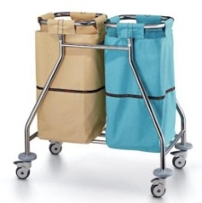 | 770*450*850 | 8 | 辆
耗材运送车 | 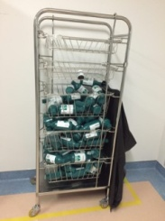 | 650*600*1450 | 5 | 辆
无菌器械转运车 | 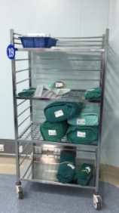 | 800*500*1600 | 8 | 辆
手术间污物布类车 | 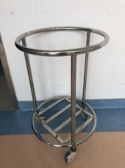 | 直径：650 高度：800 | 5 | 辆
污物桶（含配套带滑轮底座） | 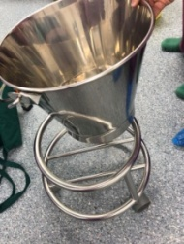 |  | 10 | 个
合计
备注：以上图片仅供参考，不做最后中标依据。

